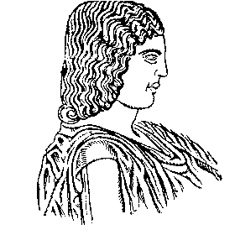

ΓΕΩΠΟΝΙΚΟ ΠΑΝΕΠΙΣΤΗΜΙΟ ΑΘΗΝΩΝ
ΙΕΡΑ ΟΔΟΣ 75, 118 55 ΒΟΤΑΝΙΚΟΣ, ΑΘΗΝΑ

ΤΜΗΜΑ ΕΠΙΣΤΗΜΗΣ ΖΩΙΚΗΣ ΠΑΡΑΓΩΓΗΣ
ΚΑΙ ΥΔΑΤΟΚΑΛΛΙΕΡΓΕΙΩΝ

ΕΡΓΑΣΤΗΡΙΟ ΑΝΑΤΟΜΙΑΣ ΚΑΙ ΦΥΣΙΟΛΟΓΙΑΣ Αθήνα 28/11/2016

ΑΓΡΟΤΙΚΩΝ ΖΩΩΝ
ΔΙΕΥΘΥΝΤΗΣ:. Καθηγητής Ι. Μπόσης
Τηλ.:210 5294387
Fax: 210 5294388

ΑΝΑΚΟΙΝΩΣΗ

Πληροφορούμε τους κ. Φοιτητές του 7^{ου} εξαμήνου του τμήματος ΕΖΠ&ΥΔ ότι το Εργαστήριο ΝΟΣΗΜΑΤΑ ΑΓΡΟΤΙΚΩΝ ΖΩΩΝ θα διεξαχθεί στο χώρο του Ανατομείου ως εξής .
Τετάρτη 30/11/2016 ΟΜΑΔΑ Α απο Α Ως Λ
Τετάρτη 7/12/2016 ΟΜΑΔΑ Β απο Μ Ως Ψ

Ο ΔΙΔΑΣΚΩΝ
Καθηγητής Ι. ΜΠΟΣΗΣ

